BOŞALTIM, YAĞ DOKU, DOLAŞIM VE ÜREME SİSTEMİ

Boşaltım işinin malpigi tüpleriyle yapıldığı böceklerde bulunan yağ doku
içeride bağırsağın civarında, dışta ise integümente yakın olarak bulunur.

Açık dolaşımın söz konusu olduğu böceklerde bu sistem solunumdaki işlevini
yitirmiştir. Böceğin vücut boşluklarında dolaşan sıvının içesinde besin maddelerinin
yanısıra atık maddelerle hormonlar taşınmaktadır. Vücut sıvısının diğer bir görevi de
yaraları kapamaktır. Larvalarda yaranın tamamen kapanmasından sonra deri değişimi
gerçekleşebilir. Erginlerde ise sadece yara kapatılır.

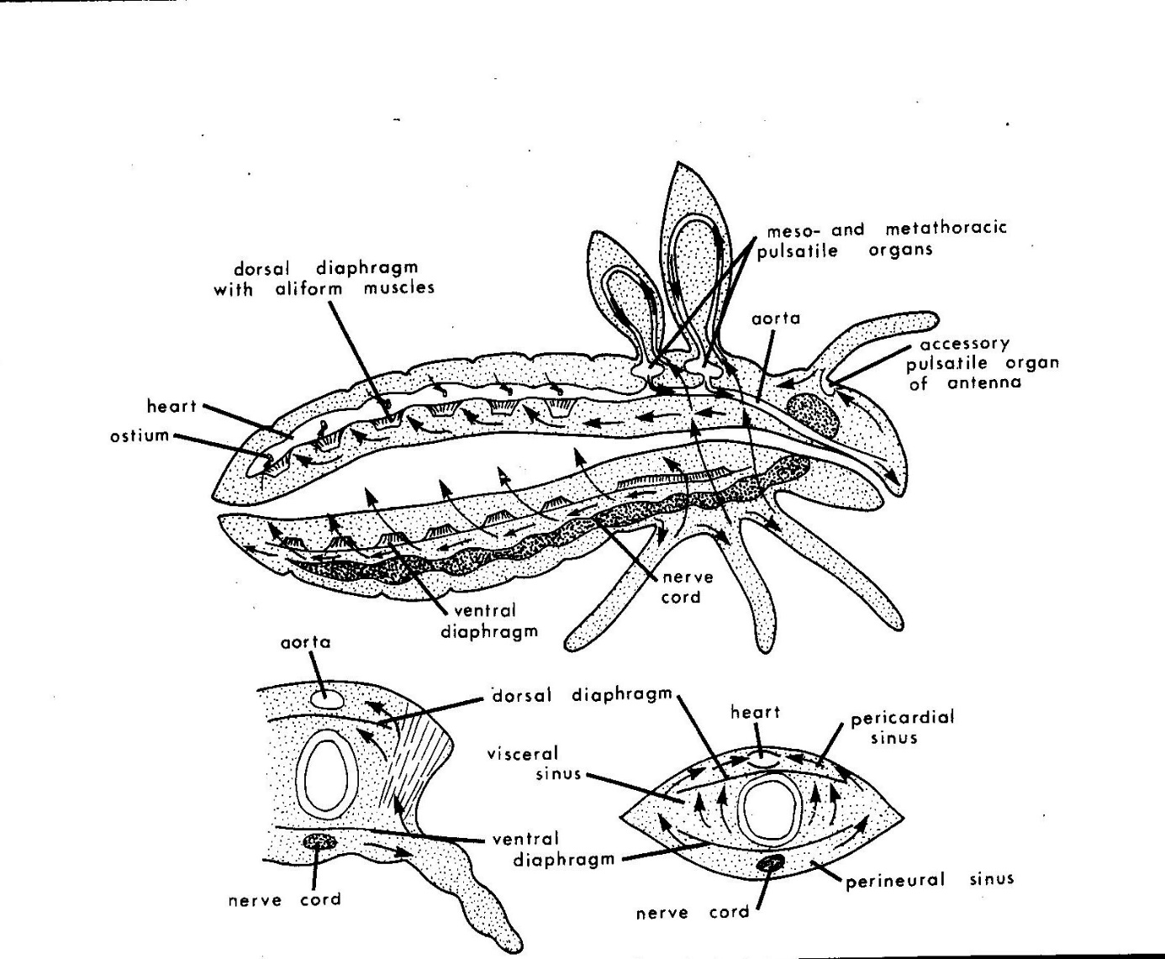

Dişi ve erkek bireyin eşey hücrelerini meydana getiren eşey organları
bulunmaktadır.

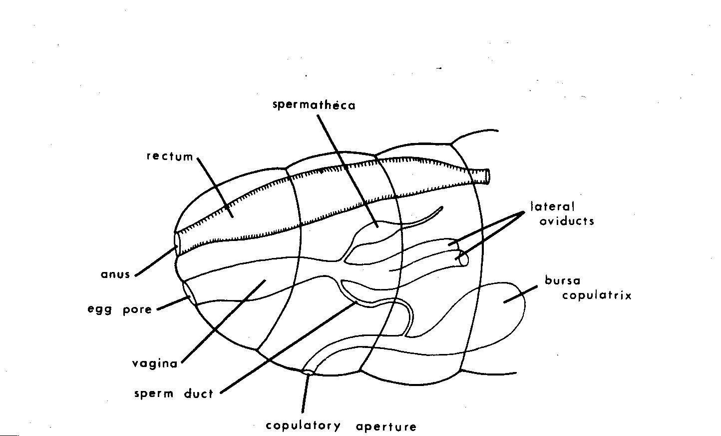

Böceklerde üreme çoğunlukla eşeyseldir. Yani erkek ve dişi bireyler ayrı ayrı olup
dişinin bırakmış olduğu yumurtalardan yeni bir bireyin gelişebilmesi için bu
yumurtaların döllenmiş olması gerekir.

Yapıları farklı olmakla birlikte üreme sistemi her iki cinsiyette de esas
olarak bir çift eşeysel bezin dışında bir çift yan kanal ile bir son kanal ve yardımcı bazı
kısımlardan ibarettir.

